用二元一次方程组确定一次函数表达式
青岛五中 李雁
一、复习回顾
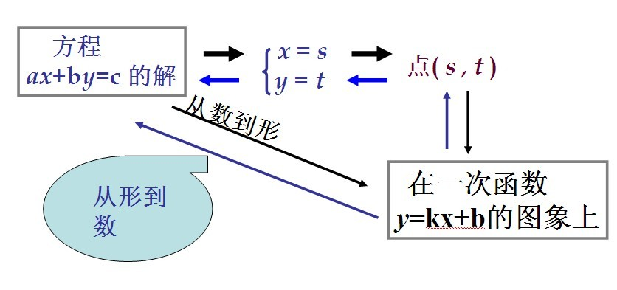
预设问题：二元一次方程的解对应着一次函数图像上的点，一次函数图像上的点也对应了二元一次方程的解，这体现了数学中常用的一种什么思想？
学生：数形结合
反思：在回顾的过程中经历了由数到形，又由形到数的过程，在这个过程中已经充分感受两者间的联系，提问有针对性，学生可以迅速作答。
二、情境引入
A，B两地相距100千米，甲、乙两人骑车同时分别从A，B两地相向而行．假设他们都保持匀速行驶，则他们各自到A地的距离S（千米）都是骑车时间t（时）的一次函数．1小时后乙距离A地80千米；2小时后甲距离A地30千米.问经过多长时间两人将相遇？
预设问题1：小明的方法（图像法）如何？有什么优点？有什么缺点？
学生对第一个问题不明所以。
反思：问题太宽泛，指向性不明，学生不知道从哪方面阐述。如果改为：根据对小明方法的分析，你可以解释一下怎么能用图像法来解决这个问题吗？
预设问题2：小亮的方法如何？
根据第一个问题出现的情况，第二个问题做出调整，直接提问：小亮的方法是怎么做的？你能解释一下他的想法吗？
反思：学生明确目的，迅速做出回答。
预设问题3：小颖采用的是什么方法？通过什么方法来求一次函数表达式？通过什么方法求两人相遇的时间？
反思：把问题逐层分解，提问具有针对性，学生可以马上把二元一次方程组与一次函数表达式联系起来，引出本节课课题：用二元一次方程组确定一次函数表达式。
二、学习探究
【例】某长途汽车客运站规定，乘客可以免费携带一定质量的行李，但超过该质量则需购买行李票，且行李费y（元）是行李质量x(kg)的一次函数。已知李明带了60kg的行李，交了行李费5元；张华带了90kg的行李，交了行李费10元。
- 写出y与x之间的函数表达式。
- 旅客最多可免费携带多少千克的行李？
预设问题：确定一次函数表达式需要几个条件？
你能找到这两个条件吗？
反思：提问具有针对性，有效提问，迅速作答。

【变式练习】在青岛崂山北宅樱桃节前夕，某果品批发公司为指导今年的樱桃销售，对往年的市场销售情况进行了调查统计，得到如下数据
销售价 x（元/千克） | … | 25 | 24 | 23 | 22 | …
销售量 y（千克） | … | 2000 | 2500 | 3000 | 3500 | …
经过对上表中数据的探究，发现销售量y(千克)是销售价x（元/千克）的一次函数，求出这个一次函数的关系式。
预设问题：一次函数表达式中的k有什么实际意义？
你能够利用k的实际意义求出k的值吗？
学生：能够表述k的实际意义，但是不知道k的实际意义与求值之间的联系。
反思：应该通过几个更细化的问题降低题目难度，
改为：分析一下表格中的数据，你发现了什么？能够从表格中直接得到k的值？
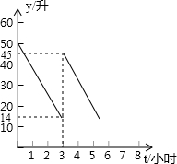
三、能力提高
张师傅驾车运送荔枝到某地出售，汽车出发前油箱有油50升，行驶若干小时后，图中在加油站加油若干升，油箱中剩余油量y（升）与行驶时间t（小时）之间的关系如图所示．
（1）汽车行驶 小时后加油，中途加油 升；
（2）求加油前油箱剩余油量y与行驶时间t的函数关系式；
（3）已知加油前、后汽车都以70千米/小时匀速行驶，求加油后油箱剩余油量y与行驶时间t的函数关系式。

预设提问：加油后邮箱剩油量y与行驶时间t的关系图像显示这是一个什么函数？
确定这个函数表达式需要几个条件？
题目中有几个条件？
能确定函数关系式吗？
另一个条件如何找到？
反思：把求一次函数表达式的问题分成多个简单的小问题，学生能够很好地作答，再根据问题地逐层深入，有目的性的进行深入的研究和讨论。效果较好。

